**今日动态**

**4月25日 星期四 晴**

1. **入园情况：**

今日来园30位小朋友，1位小朋友请假。

**2.区域活动**

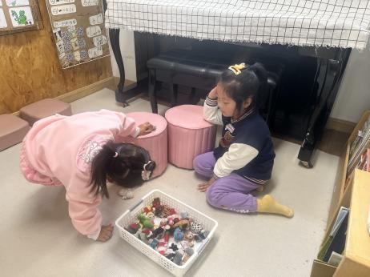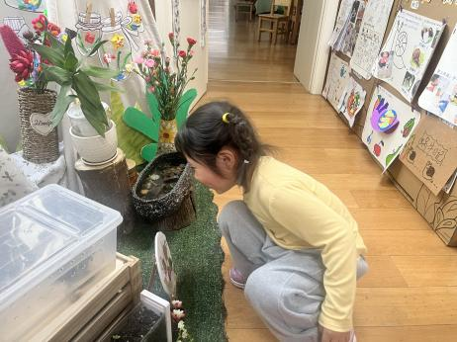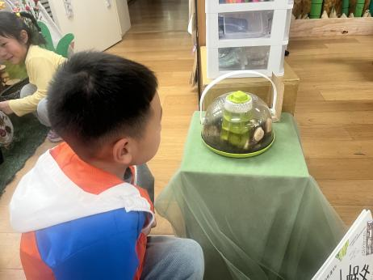

**植物角**

王熙程在观察我们的小蜗牛。

**植物角**

可可在观察我们的小乌龟。

**图书角**

尚子晴和付艺彤在玩手偶游戏。

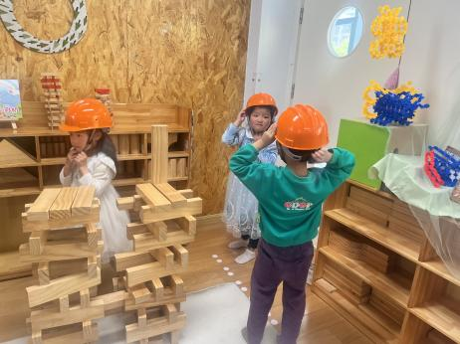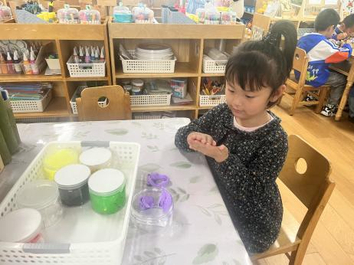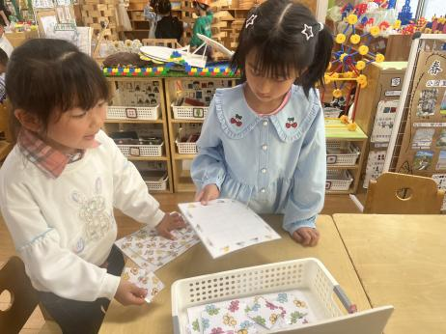

**益智区**

李梦婉和武艺朵在玩春日碎片。

**美工区**

陈苇如在做超轻黏土。

**地面建构区**

三人在商量如何建构。

**3.集体活动**

今天我们和大家一起讨论了南瓜饼的制作过程，1、南瓜洗净，去皮去瓤，切薄片，用微波炉高火加热10分钟左右（可用筷子戳一下来判断南瓜是否熟透）。如果没有微波炉，就用蒸锅来蒸。将南瓜切小块，放入蒸锅蒸屉上隔水蒸熟后取出来；

2、南瓜趁热用勺子碾成南瓜泥，加入糯米粉（加入的糯米粉的量以面团不粘手为宜，不必另外加水）揉搓成团，然后加入一小勺食用油，以防止粘手，揉均匀后盖上保鲜膜放置一旁醒发15分钟；

3、取鸡蛋大小的面团，搓圆后按扁，包入适量红豆馅或绿豆馅，收口捏紧轻轻搓圆后按扁，做成小圆饼。如此反复，将所有面皮和馅料用完；

4、将做好的南瓜饼两面沾裹白芝麻；

5、最后用空气炸锅将南瓜饼炸熟。

**4. 户外活动**

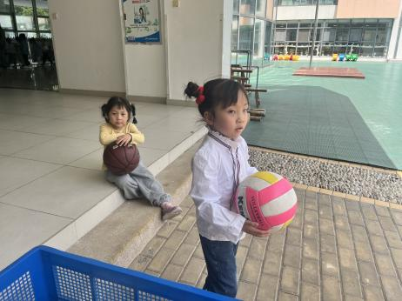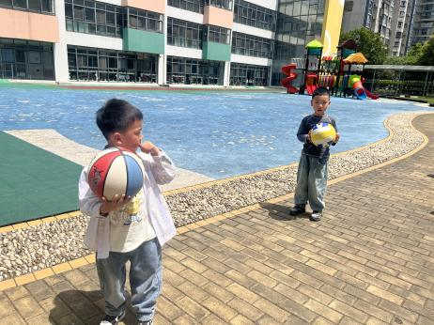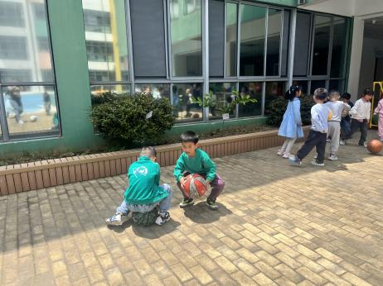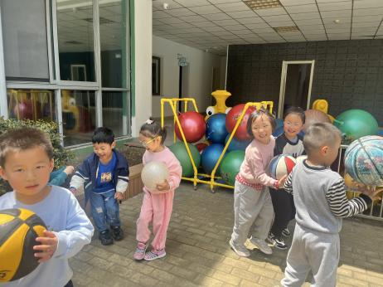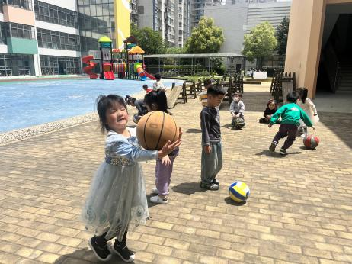

**5. 生活生活**

午饭：红豆饭、鸦片鱼、山药竹笋炒胡萝卜、生菜蘑菇肉沫汤。点心：五彩疙瘩面。 水果：雪梨、香蕉。

**6.温馨提示**

明天是我们的美食义卖活动，请家长们为孩子准备一些硬币，鼓励孩子自主选择想要的食物，自主交易哦！